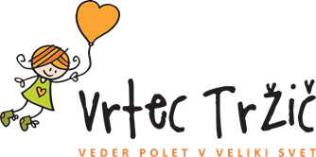 

**Izjava staršev o določitvi oseb, ki lahko prevzamejo**

**otroka v vrtcu namesto staršev**

Spodaj podpisana starša oz. skrbnika:

………………………………………………….in …………………………………………………

Izjavljava, da lahko najinega otroka:

……………………………………………………………………………………………..

Iz vrtca odpeljejo tudi sledeče osebe:

Ime, priimek ........................................................, naslov………………………………..

Ime, priimek ........................................................, naslov………………………………..

Ime, priimek ........................................................, naslov………………………………..

Ime, priimek ........................................................, naslov………………………………..

Ime, priimek ........................................................, naslov………………………………..

Izjavljava, da tako prevzamemo vso odgovornost (materialno, moralno in kazensko) za otroka ob odhodu iz vrtca.

Pooblastilo velja do izpisa otroka iz vrtca oz. do preklica.

Datum:

Podpis obeh staršev oz. skrbnikov:………………………………………………………...

……………………………………………………………